


UNIVERSIDADE FEDERAL DE JUIZ DE FORA

ORIENTAÇÃO – Emissão de GRU e Devolução de valores

ORIENTAÇÃO PARA EMISSÃO E GRU E DEVOLUÇÃO DE VALORES
(DIÁRIAS, ADICIONAL DE DESLOCAMENTO E PASSAGENS)

1º Acessar o endereço: https://pagtesouro.tesouro.gov.br/portal-gru/#/emissao-gru (link direto para a GRU);
2º Preencher os dados:
- Unidade Gestora Arrecadadora: 153061.
- Código de Recolhimento: Para devolução de diárias e adicional de deslocamento, selecione 68802-9 - DEVOL. DIÁRIAS-EXERCÍCIO.
Atenção: Para devolução de valor do exercício anterior, selecione 28830-6 – SERVIÇOS ADMINISTRATIVOS.
- Código de Recolhimento: Para devolução de passagens, selecione 68888-6 – ANULAÇÃO DESPESA NO EXERCÍCIO.
Atenção: Para devolução de passagens do ano anterior selecione 28830-6 – SERVIÇOS ADMINISTRATIVOS.
3º Clicar em: Avançar.
4º Preencher os dados:
- CPF do contribuinte: CPF do proposto servidor ou convidado.
- Nome do contribuinte: nome do proposto servidor ou convidado
- Número de referência: número da PCDP. Exemplo: PCDP 4123/23 = 412323 (apenas números);
- Competência: mês e ano em que a diária foi paga.
- Vencimento: até 05 dias da data de retorno de viagem.
- Valor principal: é o valor total a devolver.

5º Clicar em Emitir GRU.
6 º NO SCDP: Para confirmar o valor a ser devolvido, o solicitante deverá encaminhar a prestação de contas com as alterações ocorridas ou com a informação de cancelamento de viagem.
Após os encaminhamento e aprovações, a PCDP irá chegar no módulo PRESTAÇÃO DE CONTAS/ DEVOLUÇÃO DE VALORES.
Emitida a GRU, deverá ser encaminhada para o proposto realizar o pagamento no prazo restante para finalizar a prestação de contas.
O Proposto deverá encaminhar o comprovante de pagamento ao Solicitante de viagem.
O solicitante de viagem deverá anexar o comprovante de pagamento e a GRU no SCDP como tipo de Documento GRU – Guia de Recolhimento da União.
Além de anexar a GRU, deverá inserir o número da GRU (código de barras) no item DADOS DA DEVOLUÇÃO > GRU - Guia de Recolhimento da União:*, ao final da página, e clicar ao lado, no botão Incluir. Feito isso, encaminhar a PCDP para aprovação e encerramento.
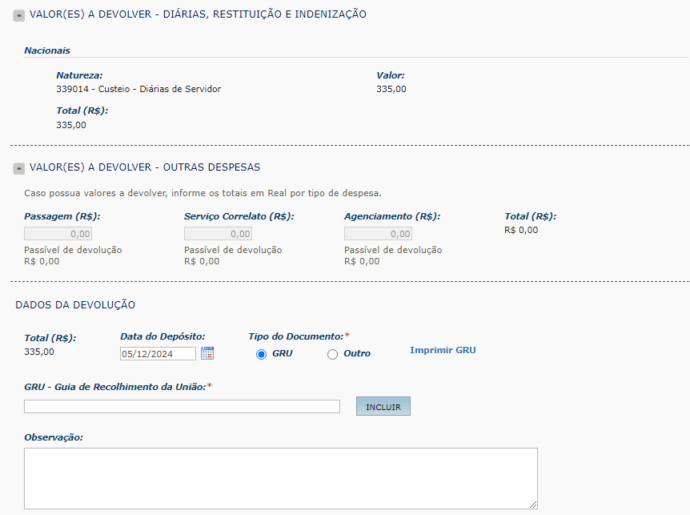
Os valores de diárias a devolver será calculado pelo próprio SCDP e não precisará ser preenchido. O preenchimento dos campos VALORES A DEVOLVER – OUTRAS DESPESAS só será preenchido em casos específicos de valores a serem devolvidos a título de passagens, serviços correlatos e agenciamento.
Também não deverá ser preenchido, na página anterior de prestação de contas, os valores para estornos de Lançamento de diárias, pois estes só seriam necessários em casos específicos de pagamento de diárias e em valores distintos da tabela de valores de cada cargo/função que precisem ser complementadas ou diminuídas manualmente.
